沙河市2023年畜禽种质资源保护项目

实施方案

**一、项目单位概况**

**（一）基本情况。**

**1.种畜禽饲养情况：**

河北冀禽牧业有限责任公司成立于2020年，注册资金1000万元，主要承接河北金凯牧业有限责任公司太行鸡保种任务，从事太行鸡保种、选育、推广、销售以及产品加工及销售等工作，为河北省畜禽遗传资源（太行鸡）保种场。公司总占地面积260亩，可饲养太行鸡6万只，目前太行鸡存栏2万只，其中保种核心群2000只，选育群8000只，扩繁群10000只，年太行鸡供种能力达到240万只。

**2.现有设施、设备**

**基础设施：**公司拥有太行鸡饲养19栋，总建筑面积1.6万多平方米，其中单笼保种鸡舍3栋，标准化选育鸡舍1栋，扩繁鸡舍6栋，太行鸡良种繁育鸡舍3栋，育雏舍6栋，放养区生态鸡舍50栋。另有孵化室1座，容量2.2万蛋的孵化、出雏器4台，年可提供雏鸡50多万只。研发中心及河北省农业创新驿站平台1个，建筑面积2000多平方米。

**养殖设备：**笼养鸡舍采用自动清粪，自动喂料，自动饮水，湿帘降温，纵向通风，自动集蛋系统及自动光照控制系统；生态鸡舍即太行鸡放养区以“养别墅鸡，产健康蛋”为理念，太行鸡的生产提供了优异的环境环境。该基地采用公司自主创建的“别墅式”鸡舍进行饲养，让太行鸡回归自然传统养殖，可使太行鸡保证野性，防止基因丢失，做到原始群体保护。该基地别墅式养殖基地并通过了中国和欧盟有机食品双认证、中国生态原产地保护认证等一系列认证。

**化验室设备：**现有高速离心机2台、电子分析天平3 台、可见分光光度计3台、电热恒温培养箱2台、超净工作台1 套、微显水浴恒温振荡器2台、可调高速匀浆器2台、红外水份 测定仪1套、箱式电阻炉1台、紫外检测仪1台、荧光显微镜2 台、测氮仪2套、风速仪2套、照度计2台、气雾消毒设备3套。可保证太行鸡性能测定、鸡舍环境、蛋肉品质、营养指标等的分析测定。

**3.技术条件**

公司现有职工20人，其中高、中级技术以上职称12人，大专以上学历15人，占员工总数的75%。公司坚持产学研发展，先后与中国农业大学、河北农业大学、河北省畜牧兽医研究所等多家高校、科研院所建立了合作关系，取得了多项科技成果。2011年由公司牵头，筹建了河北省蛋鸡产业技术创新创业战略联盟，首批联盟成员单位共18家，涵盖了我省重点高校、科研院所和骨干企业。近年来，企业积极进行产、学、研结合，为公司在人才建设和技术研发上奠定了基石。

**4.管理方式**

现有鸡群采用多方式饲养管理，有密闭笼养、开放式笼养、网床饲养、生态放养。

1. **地方畜禽遗传资源场保护方案。**

**1.现有保种群情况**

自2015年太行鸡品种鉴定以来，公司每年留有60-100个家系、数量在1000只左右的保种群，采用三层阶梯式单笼饲养，但是由于存在人为选择因素，个别特性有丢失现象，急需组建原始太行鸡种群，进行提纯复壮。

**2.保种规模**

采用笼养和散养方式保种，每个保种群约100个家系，保种效果的测定采用常规性能测定法，保种规模在2000只以上。

**3.保种方案**

笼养保种群采用家系等量随机选配法保种，即按各家系每世代选留的公母畜/禽数量相等，各家系内选留的公畜/禽与母畜/禽数不等、但性别比例相同的方法留种，繁殖方式采用随机交配。散养保种群采用群体随机交配方式。技术路线：

成年鸡保种核心群（100个家系，每个家系内1公：10母）

⇩

人工授精，标记种蛋，系谱孵化

⇩

出雏选留（选留健雏，佩戴翅号）

⇩

第一次选留（6周龄），各家系随机留10只公鸡，100只母鸡

⇩

第二次选留（20周龄），各家系随机留5只公鸡，50只母鸡

⇩

第三次选留（公30周、母43周），各家系随机留2只公鸡，20只母鸡

⇩

重建保种核心群（各家系随机留1只公鸡，10只母鸡，组建100个家系，1100只鸡的保种群）

**4.保种方法**

①组建家系：根据河北太行鸡的体型外貌和生产性能，选择符合要求的100只公鸡、1000只母鸡，组成100个家系的保种核心群。

②配种方式：为避免家系内全同胞、半同胞交配，用n号家系的公鸡与n+m（m为世代数）号家系的母鸡人工授精配种。

③种蛋收集：母鸡43周龄时开始收集种蛋，标记种蛋的家系。

④系谱孵化：落盘时将同一母鸡的胚蛋放入同一出雏网袋中，准备出雏。

⑤选留方法：按照各家系等量留种法，分别在0日龄、6周龄、20周龄和产蛋期（公鸡30周龄、母鸡43周龄）选留符合品种特征的个体。世代间隔为1.5年。

⑥雏鸡选留：每个家系选留健雏，佩戴翅号，建立核心群。

⑦育成期第一次选留：6周龄时测量体重和体尺性状，评定外貌，随机选留符合品种特征的个体，同时进行鸡群的白痢、支原体和白血病等疫病的净化工作。各家系随机留10只公鸡和100只母鸡。

⑧育成期第二次选留：20周龄转入产蛋鸡舍时，通过外貌特征选择，各家系随机留5只公鸡和50只母鸡。

⑨繁殖期选留：公鸡30周龄时通过精液品质测定，每个家系选留2只；母鸡300日龄时通过蛋品质测定，每个家系随机选留20只。

⑩组建新家系：每个家系随机留1只公鸡和10只母鸡共组建100个家系繁殖后代，72周龄时淘汰。

**5.品种特性测定**

太行体重及体尺、产蛋性能、繁殖性能、生长性能、饲料报酬和生活力等指标的测定，按照家禽生产性能名词术语和度量统计方法（NY/T 823-2004）执行。

二、项目实施内容

**（一）项目实施地点、范围、申请资金额度和实施计划。**

**1．实施地点**

项目实施地点：河北省綦村镇黑硇村

**2.实施范围**

河北冀禽牧业科技有限责任公司太行鸡保种基地。

**3.申请资金额度**

申请资金30万元。

**4.实施计划**

组建新的太行鸡保种群；改善保种群鸡舍的饲养管理及环境条件，改造鸡舍通风、饮水、饲喂、采光、清粪等系统；购置太行鸡性能测定、疾病净化、营养及精液品质分析等与保种相关仪器设备；提高信息采集水平，实现保种信息自动收集。

1. **建设内容。**

保种舍自动饮水、自动喂料、自动控温、自动清粪设备的更新、维护；购置消毒设备一套、食槽200根、低压调光灯管200根、一次性防护服500套、种蛋保温设备一台、防鼠设施一套；定制保种所需化验测定材料。项目总预算约30万元。（单位：万元）

|  |  |  |  |  |  |  |
| --- | --- | --- | --- | --- | --- | --- |
| **种质资源保护资金预算表** | | | | | | |
| 序号 | 品名 | 规格 | 单位 | 数量 | 单价（万元）： | 合计（万元）: |
| 1 | 供料系统 | 挎斗式 | 套 | 2 | 1.5 | 3 |
| 2 | 食槽 | 8*9*10 | 根 | 200 | 35 | 0.7 |
| 3 | 低压调光灯管 | 3W | 根 | 200 | 150 | 3 |
| 4 | 清粪系统 | 钢制 | 套 | 2 | 0.8 | 1.6 |
| 5 | 饮水系统 | PVC | 套 | 1 | 1.2 | 1.2 |
| 6 | 环控设备 | 自动化 | 套 | 1 | 3.5 | 3.5 |
| 7 | 防鼠设施 |  | 套 | 1 | 1.5 | 1.5 |
| 8 | 空调 | 柜机 | 台 | 1 | 1.2 | 1.2 |
| 9 | 消毒通道 |  | 套 | 2 | 0.9 | 1.8 |
| 10 | 一次性防护服 | 带胶条 | 套 | 500 | 60 | 3 |
| 11 | 化验测定材料 |  |  |  |  | 9.5 |
| 合计 | | | | | | 30 |

三、绩效评价

1.组建笼养、散养太行鸡保种群各1个，每群约100个家系，2个保种群总存栏2000只以上；

2.改善1栋保种鸡舍饲养管理和环境控制条件的设施设备；

3.保持原有太行鸡的特征特性

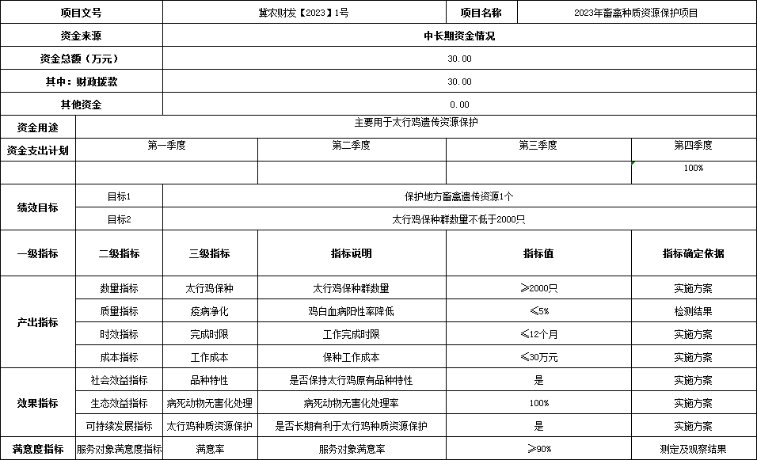

四、保障措施

**（一）加强组织领导。**切实抓好项目的组织实施工作，落实属地责任，明确分工，督促指导项目承担单位抓好政策落实和项目实施工作。

**（二）严格资金管理。**完善项目管理等相关制度，切实加强项目督导检查，防止申报单位弄虚作假，套取专项资金，确保项目资金使用安全、规范、有效。各项目承担单位要规范项目财务管理，不得挤占、挪用专项资金，改变资金使用用途，确保专账管理、专款专用，资金使用要符合支出范围，会计核算资料要规范、齐全，不得白条入账，不得以旧充新、弄虚作假，不得有大额现金支出。按要求及时填报河北省农业财政项目管理信息系统。

**（三）规范项目管理。**实施方案统一由市级审批、汇总后统一报省级备案。项目承担单位按照市局审批的实施方案完成项目任务后，市、县农业农村局组织验收报省厅备案，及时向项目承担单位支付资金。

五、附件

工商登记证、土地使用证明、环评手续、养殖场备案表、动物防疫条件合格证、种畜禽生产经营许可证（或市局证明）、养殖场区平面图等。